MEMORIAL DESCRITIVO

MÓVEIS MUSEU

Localização: Museu - Rua Victor Graeff, nº 330

CONSIDERAÇÕES INICIAIS

Este memorial tem como principal função estabelecer as condições e requisitos técnicos que deverão ser obedecidos para a fabricação e instalação de móveis no Museu, a serem instalados no prédio localizado na Rua Victor Graeff, nº 330.
Os materiais, serviços e equipamentos fornecidos deverão estar de acordo com os padrões mencionados nas especificações técnicas e, quando nenhuma especificação for mencionada, prevalecerá à especificação e norma da ABNT ou outra normalmente adotada e consagrada na área a que se refere o bem e/ou serviço.
A Contratada deverá fornecer aos seus funcionários equipamento de proteção individual (EPI) de acordo com a sua função e seguir rigorosamente as normas de higiene e segurança do trabalho e da Associação Brasileira de Normas Técnicas (ABNT).
A ocorrência de erro na instalação implicará para o fornecedor a obrigação de proceder por sua conta e nos prazos estipulados proceder às modificações e reposições que se tornarem necessárias a juízo da fiscalização
A Fiscalização poderá impugnar qualquer trabalho feito em desacordo com os projetos e especificações. A Contratante manterá autoridade para exercer, toda e qualquer ação de orientação geral, controle e fiscalização das obras e serviços de construção, exercidos pela Contratada.
A empresa interessada em apresentar o preço para os móveis esclarecerá que não teve dúvidas na interpretação dos detalhes construtivos e das recomendações constantes nas presentes especificações, sobretudo deverá realizar uma visita prévia de inspeção e confirmar os serviços que deverão ser realizados.

Os móveis

ITEM | QUANT. | DESCRIÇÃO DO PRODUTO
1 | 1 | Nicho suspenso em MDF de 18mm de espessura e fundo em Duratex 6mm, bordas com acabamento em fita de poliestireno com 1 mm de espessura, acabamento em ambas as faces, na cor Branca.  Medidas: 4,50x0,86x0,40 conforme imagens.
2 | 1 | Nicho suspenso em MDF de 18mm de espessura e fundo em Duratex 6mm, bordas com acabamento em fita de poliestireno com 1 mm de espessura, acabamento em ambas as faces, na cor Branca.  Medidas: 4,70x0,86x0,40 conforme imagens.
3 | 1 | Armário com 5 portas, 5 gavetas e prateleiras, confeccionado em MDF de 18 mm de espessura e fundo em Duratex 6mm, bordas com acabamento em fita de poliestireno com 1 mm de espessura, acabamento em ambas as faces, na cor Branca. Prateleiras em MDF com 18 mm de espessura, com bordas longitudinais e transversais revestidas em poliestireno de 1 mm de espessura, na cor Branca. Todas as portas e gavetas com perfil puxador tipo barra em alumínio. As gavetas terão corrediças telescópicas e frente em MDF com 18 mm de espessura. As divisórias das prateleiras, (conforme projeto) serão 6 nichos embutidos na prateleira, no MDF com cor a ser definida pela secretaria da educação.  Medidas: 2,70x2,60x0,40 conforme imagens.  Medidas nichos: 0,89x0,37x0,40

Obs.: a empresa vencedora deverá vir tirar as medidas e fazer a conferência para confecção dos móveis, assim como trazer definir a cor definitiva do MDF junto à Secretaria da Saúde.

ITEM 1
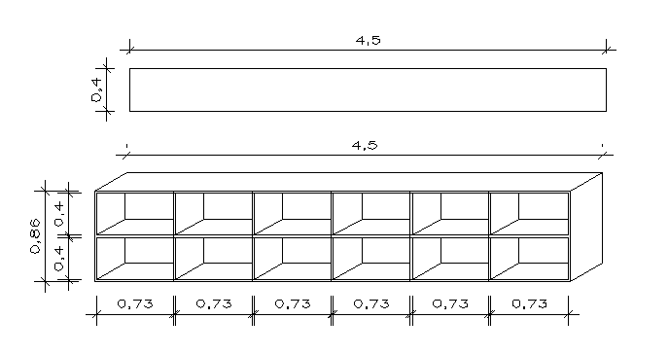

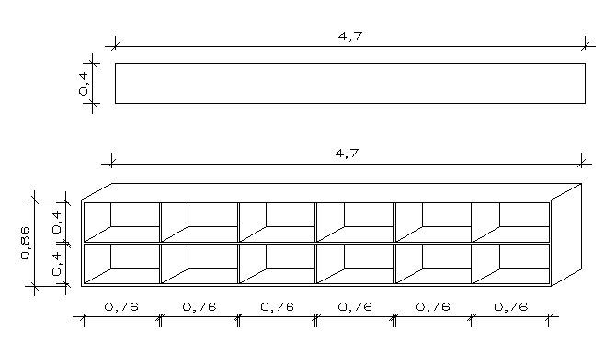
ITEM 2

ITEM 3


